Università degli Studi di Parma

Facoltà di Architettura

Corso di laurea in scienze dell’architettura

CORSO DI FISICA TECNICA A

Prof. Angelo Farina

Anno Accademico 2001-2002

Trascritta da Vita Giammarinaro Matricola 139427

Giovedì 25/10/2001 3° lezione 16.30-18.30

STUDIO DEI GAS PERFETTI

CONCETTO DI PRESSIONE,VOLUME E TEMPERATURA NEI GAS PERFETTI

Per gas perfetto si intende un gas:
- rarefatto;
- in cui le interazioni tra le particelle siano trascurabili;
- le cui particelle abbiano volume trascurabile rispetto a quello occupato dal gas stesso.

N.B.: al di sotto della cosiddetta temperatura critica, il gas si chiama vapore, poiché può essere liquefatto tramite sola compressione.

Le grandezze macroscopiche che globalmente possono rappresentare una data quantità di gas sono:
- volume (V);
- pressione ( p );
- temperatura ( t ).

Il volume è lo spazio occupato dal gas, la pressione è legata al numero di urti delle particelle del gas contro le pareti, la temperatura è una misura dell’energia cinetica delle particelle.
Quando una massa di gas occupa un certo volume ad una data temperatura , la natura fissa in modo univoco la natura della pressione; in altre parole,i parametri di stato di un sistema gassoso non sono tra loro indipendenti: noti due di essi, si può ricavare il terzo utilizzando una relazione del tifo f (V, p,t) = 0, la cui formula esplicita dipende dalle particolari proprietà della sostanza gassosa considerata.

LEGGE DI BOYLE
Trasformazione ISOTERMA
La pressione e il volume sono in relazione tra loro secondo la legge:

1° LEGGE DI GAY-LUSSAC
Trasformazione ISOBARA.
Il volume varia in relazione alla temperatura secondo la legge:
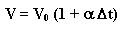
dove:
- V è il volume del gas alla temperatura t finale
- V è il volume del gas alla temperatura to iniziale
- α è una costante pari a 1/273°K⁻¹
- Δt è la variazione di temperatura t-t0

2° LEGGE DI GAY-LUSSAC
Trasformazione ISOCORA.
La pressione varia in relazione alla temperatura secondo la legge:

dove :
- P è la pressione del gas alla temperatura t finale
- P0 è la pressione del gas alla temperatura t0 iniziale
- α È la costante pari a 1/273 °K⁻¹
- Δt è la variazione di temperatura t-t0

La termodinamica

Si occupa degli scambi energetici tra sistema è ambiente esterno e delle trasformazioni di energia da una forma ad un’altra.
Un sistema termodinamico viene definito:
- isolato: se nono scambia né energia né materia con l’esterno;
- chiuso: se scambia solo energia;
- aperto: se scambia sia energia che materia.

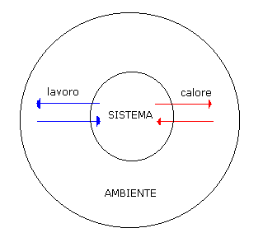

Per descrivere lo stato di un sistema si ricorre ad un certo numero di VARIABILI TERMODINAMICHE. Ad esempio, un sistema costituito da una certa quantità di gas contenuto in un recipiente è descritto dalle seguenti variabili:
- volume
- pressione
- temperatura

Le CONDIZIONI STANDARD per un gas corrispondono ad alcuni valori fissi delle variabili termodinamiche:
- volume: 22.4 l
- pressione: 1.013*10⁵ Pa
- temperatura: 273.15 K

è detta TRASFORMAZIONE una variazione delle variabili termodinamiche, che porta il sistema a modificarsi da uno stato iniziale ad uno stato finale.
Le trasformazioni termodinamiche si dicono:
- ADIABATICHE: quando non comportano scambi di calore;
- ISOTERME: quando non comportano variazioni di temperatura;
- ISOBARE: quando non comportano variazioni di pressione;
- ISOCORE: quando non comportano variazioni di volume.

Una trasformazione termodinamica è anche definita:

- REVERSIBILE: se è possibile riportare il sistema al suo stato iniziale, ripercorrendo a ritroso l’esatto cammino della trasformazione: questo è possibile solo se essa è costituita da una successione di stati di equilibrio, ovvero se le variabili di stato sono definite in ogni istante.

- IRREVERSIBILE: se la condizione suddetta non è verificata.
In natura avvengono solo trasformazioni irreversibili; tuttavia più una trasformazione reale avviene lentamente, più si approssima al comportamento di una trasformazione reversibile.

1° PRINCIPIO TERMODINAMICA
La variazione dell’energia interna di un sistema (che è funzione della temperatura del sistema stesso) durante una trasformazione è data dalla differenza tra il calore (assorbito o ceduto) e il lavoro (compiuto o subito).
In formula:

Dove ΔU rappresenta la variazione dell’energia interna del sistema; essa dipende unicamente dallo stato iniziale e finale del sistema; quindi l’energia interna è una funzione di stato.

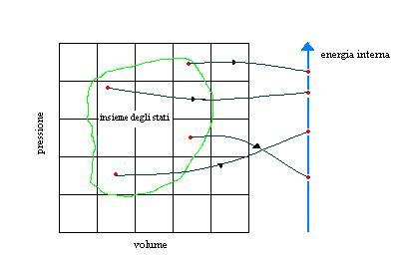

La trasformazione ciclica è rappresentata nel diagramma pressione-volume da una curva chiusa. Al termine di questa trasformazione il sistema ritorna nello stato iniziale. Per esempio, la trasformazione inizia in A. passa per B, C e D per poi concludersi in A.
Poiché l’energia interna è una funzione di stato, in una trasformazione ciclica

E il principio della Termodinamica si scrive nella forma:

Qtot rappresenta la somma algebrica dei calori assorbiti (positivi) e ceduti (negativi) dal sistema durante la trasformazione.

Ltot rappresenta la somma algebrica dei lavori compiuti (positivi) e subiti (negativi) dal sistema.

Possiamo per esempio realizzare una trasformazione ciclica combinando due trasformazioni isocore. La trasformazione inizia con un’espansione isoterma (AB), a cui segue un raffreddamento a volume costante (BC), una compressione isoterma (CD) e infine un riscaldamento a volume costante (DA).

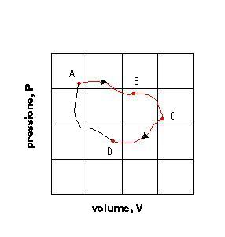
Il calore è considerato positivo quando è assorbito dal sistema, negativo quando è ceduto. Il lavoro è considerato positivo quando è compiuto dal sistema, negativo quando è subito.
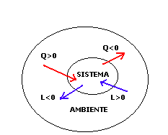

Il primo principio della termodinamica esprime quindi il principio di conservazione dell’energia: in un sistema isolato, l’energia interna rimane costante, nonostante essa possa cambiare forma. Infatti ΔU = 0 e tutto il calore scambiato è trasformato in lavoro compiuto o subito dal sistema.

- E₁: energia iniziale prima della trasformazione;
- E₂: energia finale dopo la trasformazione;
- Q: quantità di calore scambiata;
- L: lavoro di espansione.

Durante una trasformazione, tutte le altre forme d’energia non variano, l’unica a cambiare è l’ENERGIA INTERNA (U).
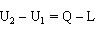

LAVORO DELLE PRESSIONI
Supponiamo di avere un gas all’interno di un cilindro chiuso ma con una parete in grado di muoversi. L’espansione del gas è contrastata dalla forza esterna F applicata perpendicolarmente alla superficie del cilindro.
Poiché questa forza è diretta in senso contrario allo spostamento del pistone, durante l’espansione l’ambiente compie un lavoro negativo. Al contrario, la forza dovuta alla pressione del gas compie un lavoro positivo, essendo diretta nello stesso verso in cui si sposta il pistone.

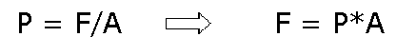
Il lavoro della forza F è dato da
Dove:
- ΔV = (V₂ – V₁) è la variazione di volume del gas pari ad A*Δx.
- Δx = (X₂ – X₁) è il piccolo spostamento che subisce il pistone.
Tale relazione è comunque estendibile ad ogni sistema in cui si ha una variazione di volume in presenza di una pressione interna o esterna P costante.

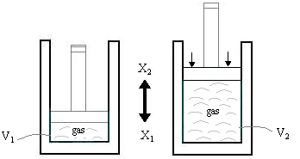

ESERCIZIO (calore-lavoro)

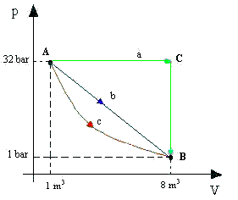

Tre diversi percorsi possibili sul grafico pV per un gas che sia inizialmente nello stato p_{A} V_{A} e alla fine nello stato p_{B} V_{B}

Dati:
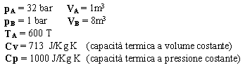

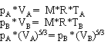

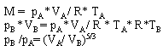

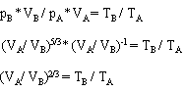

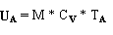

Percorso a) Il gas viene riscaldato a pressione costante finché il suo volume non è diventato V_{B}, dopodiché viene raffreddato a volume costante finché la sua pressione non è diventata p_{B}. Il lavoro compiuto lungo questo percorso è
p_{A}* (V_{B} – V_{A}) per la parte orizzontale del percorso e zero nella parte a volume costante.

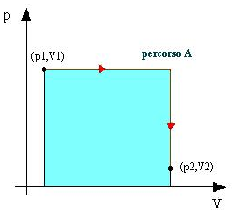
Percorso b) Sia la pressione che il volume variano in ogni punto del percorso, il lavoro è indicato dall’area ombreggiata, cioè dall’area del trapezio sottesa da b.

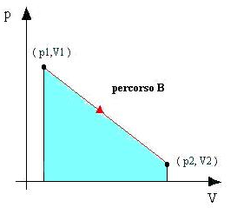

Percorso c) Considerando il caso c per la sua semplicità dal punto di vista termodinamico è una trasformazione ADIABATICA, un sistema termicamente isolato.
Q = 0 (è un sistema chiuso)

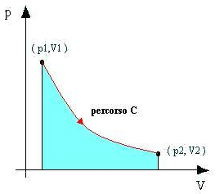

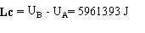

Per approssimare il valore del lavoro totale L dal punto V₁, al punto V₂, sommiamo le aree di tutte le strisce comprese fra V₁ V₂, (fig. a).

dL = area della striscia verticale alla quale si riferisce, hx è l’altezza media delle relative strisce, dx è la sua larghezza.

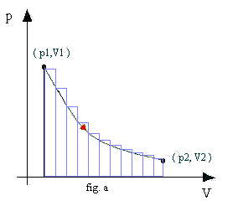
Questa equazione fornisce un valore approssimato del lavoro totale, la somma delle strisce rettangolari, rappresenta soltanto un’approssimazione della curva reale.
Possiamo migliorare l’approssimazione riducendo la larghezza dx della striscia e usando più strisce, (fig. b).
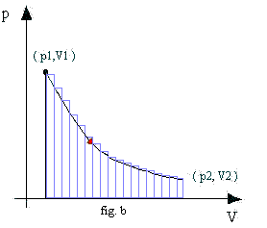
Il lavoro differenziale dL compiuto dal gas durante lo spostamento è

dove p è la pressione del gas, A è l’area superficiale del pistone e dV è il cambiamento differenziale del volume del gas dovuto allo spostamento del pistone.

Il lavoro compiuto è rappresentato geometricamente dall’area ombreggiata sotto la curva compresa tra gli estremi, (fig.c).

L _{TOT} = (p₁*dV + p₂ * dV + p₃ * dV+…p_{N} * dV)

L _{NETTO} = L _{TOT} - p₀ * (V_{A} – V_{B})

